蓝牙打印机软件详细规划

- 模块框图

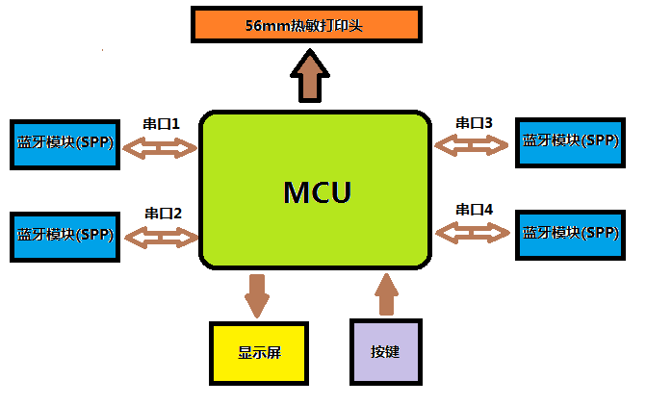

- 设计如下数据结构：
//打印机对象
Typedef struct t_BT_PRINTER
{
BT bt; //管理对应的蓝牙模块
RINGBUFFER *rx_buffer; //对应的串口环形缓冲区，接收ESC/POS命令
PRINTER_CONFIG config; //打印机的配置参数在内存的映射
unsigned int config_save_addr; //打印机配置参数在NVM区的保存地址
}BT_PRINTER;

Typedef struct t_BT
{
unsigned char uart_num; //对应的串口
unsigned char state; //蓝牙模块的连接状态
unsigned char bd_name[21]; //模块的名称
unsigned char bd_pin[6]; //模块的PIN码
unsigned char bd_addr[21]; //模块的MAC地址
}BT;

Typedef struct t_PRINTER_CONFIG
{
unsigned int check_value; //校验值
unsigned int ver; //参数版本
unsigned int line_after_mark;
unsigned int max_mark_length;
unsigned char character_code_page; //11
unsigned char reserved[32-1];
}PRINTER_CONFIG;

- 仔细分析了系统的需求之后决定不采取实时操作系统，而是采取前后台系统，因为整个系统对中断的依赖程度很大，比如需要利用四个串口的中断来接收从蓝牙模块SPP发送过来的数据；需要利用定时器中断1来完成打印任务；需要利用定时器中断2完成一些频率可以稍微满一下的扫描任务，比如LCD的显示、按键的扫描、打印头的缺纸检测、打印头的温度检测、打印纸的黑标检测。

- 基本流程图

